# **Name: Abdurrahman Qureshi**

# **Roll No: 242466**

Practical No: 6

Date Of Performance: 14/08/2025

Aim:

THEORY:

Q) Implement the use of fetch via any API

CODE:

<!DOCTYPE html>

<html lang="en">

    <head>

        <meta charset="UTF-8" />

        <meta name="viewport" content="width=device-width, initial-scale=1.0" />

        <title>Waifu.pics Demo</title>

        <style>

            body {

                font-family: Arial, sans-serif;

                max-width: 800px;

                margin: 0 auto;

                padding: 20px;

                text-align: center;

            }

            .waifu-container {

                margin: 30px 0;

            }

            #waifu-image {

                max-width: 100%;

                max-height: 500px;

                border-radius: 8px;

                box-shadow: 0 4px 8px rgba(0, 0, 0, 0.1);

            }

            button {

                background-color: #ff6b81;

                color: white;

                border: none;

                padding: 10px 20px;

                font-size: 16px;

                border-radius: 5px;

                cursor: pointer;

                margin: 5px;

                transition: background-color 0.3s;

            }

            button:hover {

                background-color: #ff4757;

            }

            .category-buttons {

                margin-bottom: 20px;

            }

        </style>

    </head>

    <body>

        <h1>Waifu.pics Demo</h1>

        <p>Click a button to get a random waifu image!</p>

        <div class="category-buttons">

            <h3>SFW Categories:</h3>

            <button onclick="getWaifu('waifu')">Waifu</button>

            <button onclick="getWaifu('neko')">Neko</button>

            <button onclick="getWaifu('shinobu')">Shinobu</button>

            <button onclick="getWaifu('megumin')">Megumin</button>

            <button onclick="getWaifu('bully')">Bully</button>

            <button onclick="getWaifu('cuddle')">Cuddle</button>

        </div>

        <div class="waifu-container">

            <img id="waifu-image" src="" alt="Random waifu will appear here" />

        </div>

        <script>

            function getWaifu(category) {

                fetch(`https://api.waifu.pics/sfw/${category}`)

                    .then((response) => response.json())

                    .then((data) => {

                        document.getElementById("waifu-image").src = data.url;

                    })

                    .catch((error) => {

                        console.error("Error:", error);

                        alert("Failed to fetch waifu image. Please try again.");

                    });

            }

            window.onload = function () {

                getWaifu("waifu");

            };

        </script>

    </body>

</html>

OUTPUT:

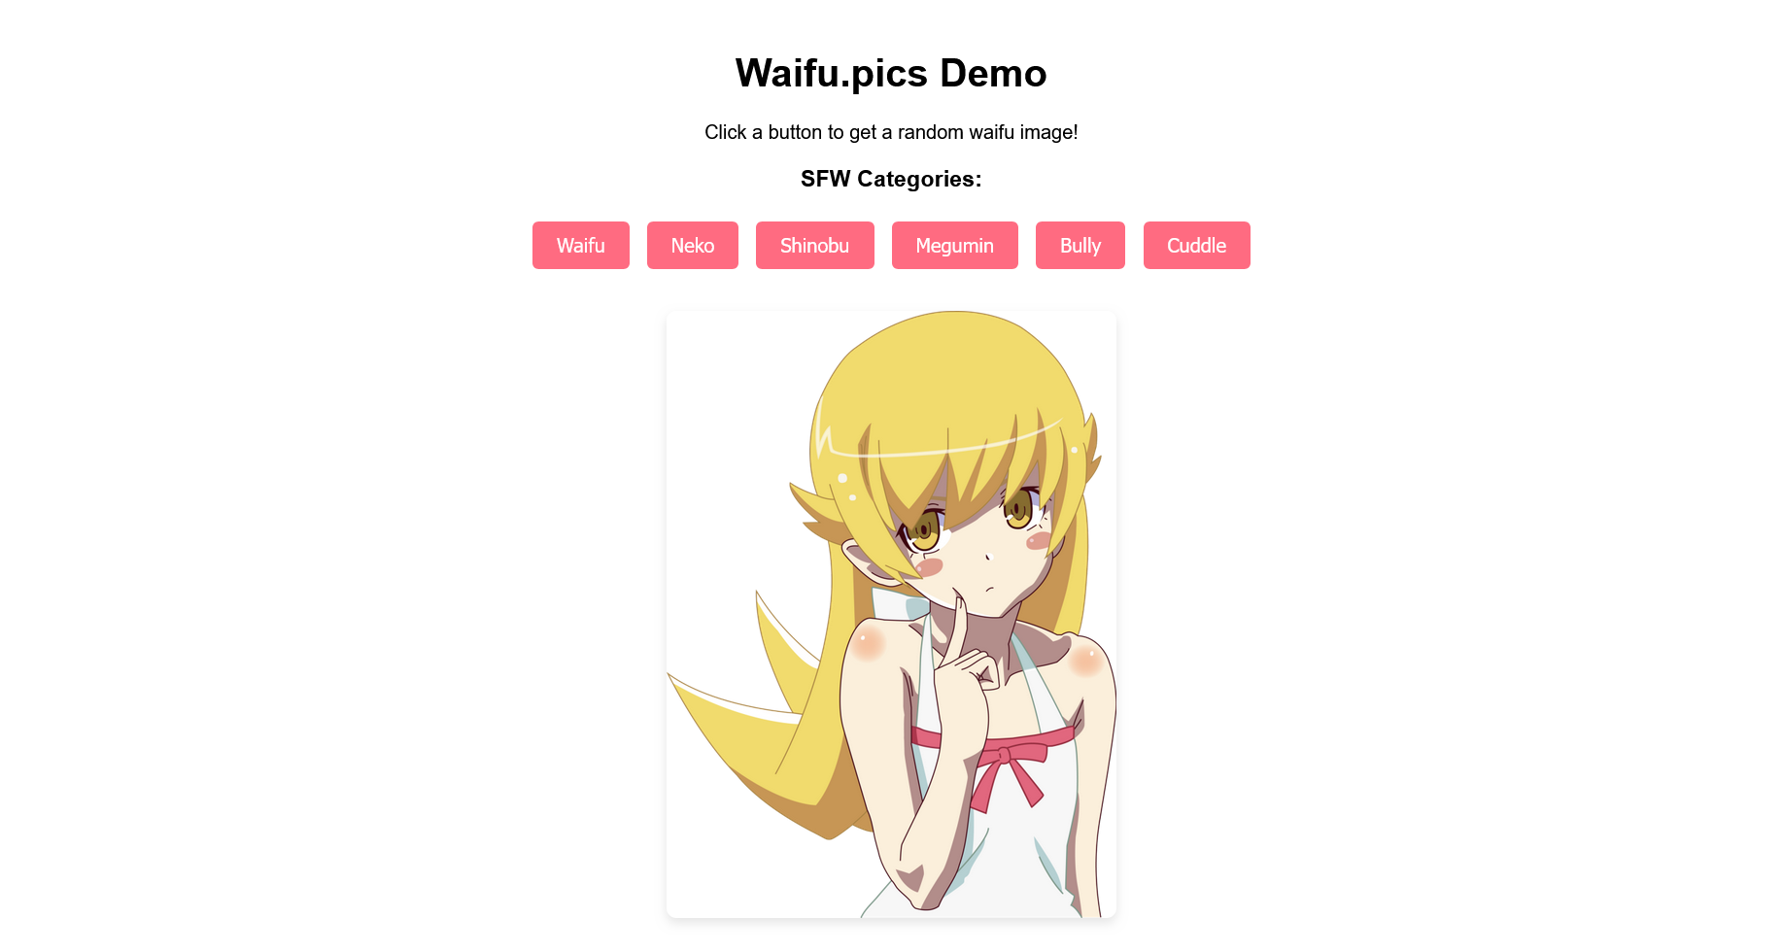

CONCLUSION: